Ищу хозяев щенкам
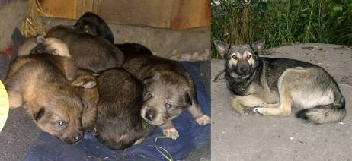
www.bezdoma.ucoz.net
Ищу хозяев СЕМЕРЫМ щенкам,
они уже открыли глазки, скоро начнут сами кушать и можно будет разбирать. На фото справа – мама щенков, хорошая собака. Малыши тоже вырастут крупненькими.
Им очень нужны хозяева!
Т. 8-950-264-90-78.
Отдам щенков  8-950-264-90-78. |  |  | Отдам щенков  8-950-264-90-78. |  |  | Отдам щенков  8-950-264-90-78. |  |  | Отдам щенков  8-950-264-90-78. |  |  | Отдам щенков  8-950-264-90-78. |  |  |  | Отдам щенков  8-950-264-90-78.
Ищу хозяев щенкам
www.bezdoma.ucoz.net
Ищу хозяев СЕМЕРЫМ щенкам,
они уже открыли глазки, скоро начнут сами кушать и можно будет разбирать. На фото справа – мама щенков, хорошая собака. Малыши тоже вырастут крупненькими.
Им очень нужны хозяева!
Т. 8-950-264-90-78.
Отдам щенков  8-950-264-90-78. |  | Отдам щенков  8-950-264-90-78. |  |  | Отдам щенков  8-950-264-90-78. |  |  | Отдам щенков  8-950-264-90-78. |  |  | Отдам щенков  8-950-264-90-78. |  |  |  | Отдам щенков  8-950-264-90-78.

